Criando um Roteamento com apenas Core Modules

. Podemos criar um sistema de roteamento simples com Node.js e seus Core Modules;

. As rotas são basicamente as páginas que acessamos nos sites;

. Vamos falar mais sobre esse recurso em outros móduloes;

. A ideia é identificar os arquivos acessados pela URL e retorná-los, se existirem;

. Vamos ver na prática!

No contexto de desenvolvimento de websites, o termo "rotas" geralmente se refere a URLs específicas que os visitantes podem acessar para acessar conteúdo ou funcionalidades diferentes em um site. Cada rota corresponde a uma página ou a uma parte específica do site, e o conceito é fundamental para a criação de sites dinâmicos e interativos.

1. **Definição de Rota:**
- Uma rota é uma URL exclusiva que é mapeada para um recurso ou página específica em um site.
- As rotas são usadas para direcionar os visitantes para o conteúdo apropriado com base em sua solicitação.

2. **Exemplos de Rotas:**
- **Página Inicial:** A rota padrão de um site frequentemente corresponde à página inicial, que pode ser acessada digitando simplesmente o domínio, como "www.exemplo.com". Essa rota geralmente exibirá o conteúdo principal do site.

- **Páginas de Produto:** Suponha que você tenha um site de comércio eletrônico. Cada produto pode ter sua própria rota, como "www.exemplo.com/produto/1" para o primeiro produto e "www.exemplo.com/produto/2" para o segundo. Cada uma dessas rotas exibiria detalhes diferentes do produto.

- **Páginas de Categoria:** Se o seu site de comércio eletrônico tiver categorias de produtos, cada categoria pode ter sua própria rota, como "www.exemplo.com/categoria/eletrônicos" para produtos eletrônicos e "www.exemplo.com/categoria/vestuário" para roupas. Cada uma dessas rotas exibiria uma lista de produtos relacionados à categoria.

- **Página de Contato:** Você pode ter uma rota para a página de contato, como "www.exemplo.com/contato", onde os visitantes podem preencher um formulário para entrar em contato com você.

- **Página de Blog:** Se o seu site tiver um blog, cada postagem de blog pode ter sua própria rota, como "www.exemplo.com/blog/postagem/1" para a primeira postagem e "www.exemplo.com/blog/postagem/2" para a segunda.

3. **Benefícios das Rotas:**
- As rotas permitem que os desenvolvedores organizem o conteúdo de seus sites de maneira estruturada e facilitem a navegação dos usuários.
- Permitem que os visitantes acessem páginas específicas diretamente, compartilhem links para conteúdo específico e ajudam na otimização para mecanismos de busca (SEO).

Em resumo, as rotas são URLs específicas que direcionam os visitantes para diferentes partes e conteúdo de um site. Elas são essenciais para a organização e a usabilidade de sites, permitindo que os usuários acessem o que desejam com facilidade.

Quando for acessar o localhost:3000 vai ver que ele não acessou nada:

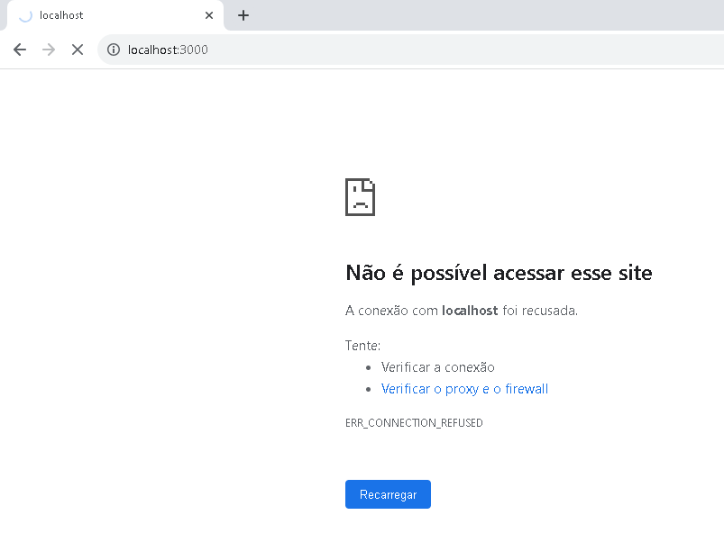

vamos ter que adicionar /index.html após o localhost:3000

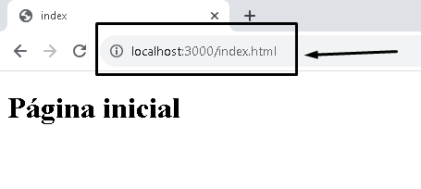

Vamos adicionar uma segunda página contato.html:

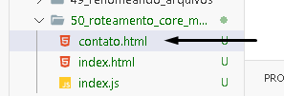

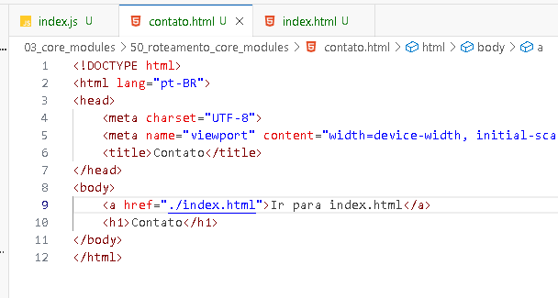

Foi adicionado um link que leva para a pagina do index.js, a mesma coisa vamos fazer no index.js para levar a página para contato:

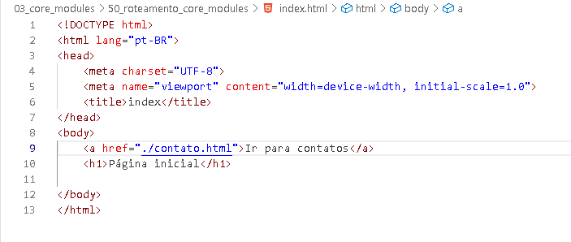

Agora se for digitado alguma página que não existe vai renderizar a página 404.html, que é de erro:

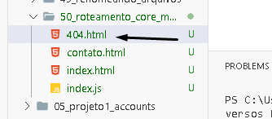

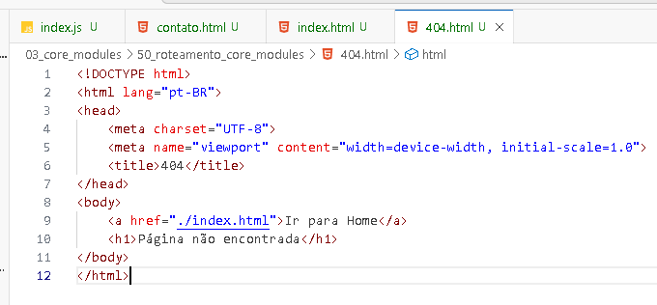

Vamos adicionar o else:

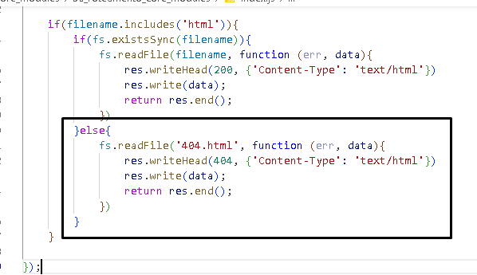

Se eu for procurar uma página com extensão html que não exista esse será o retorno:

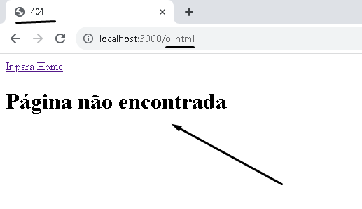

Explicando o código:

1. Importação de módulos:
- O código começa importando três módulos do Node.js: `http`, `fs` (file system), e `url`. Esses módulos são necessários para criar um servidor web, ler arquivos do sistema de arquivos e analisar URLs.

```javascript
const http = require('http');
const fs = require('fs');
const url = require('url');
```

2. Definição da porta:
- A variável `port` é definida com o valor `3000`. Isso especifica a porta na qual o servidor web irá escutar as solicitações HTTP.

```javascript
const port = 3000;
```

3. Criação do servidor HTTP:
- A função `http.createServer()` é usada para criar um servidor HTTP. Ela aceita uma função de callback que será executada sempre que uma solicitação HTTP for recebida.

```javascript
const server = http.createServer((req, res) => {
// ...
});
```

4. Manipulação de solicitações HTTP:
- Dentro do callback do servidor, o código começa analisando a URL da solicitação usando o módulo `url.parse()`. Isso é feito para extrair informações úteis da URL, como o pathname (caminho do arquivo) e os parâmetros da consulta.

```javascript
const q = url.parse(req.url, true);
const filename = q.pathname.substring(1);
```

5. Verificação de extensão do arquivo:
- O código verifica se a extensão do arquivo solicitado é "html". Se for, ele prossegue para ler o conteúdo do arquivo correspondente.

```javascript
if(filename.includes('html')){
// ...
}
```

6. Leitura e resposta com arquivos HTML:
- Se a extensão do arquivo for "html" e o arquivo existir, o código lê o conteúdo do arquivo usando `fs.readFile()` e responde ao cliente com o código de status HTTP 200 (OK) e o conteúdo HTML.

```javascript
fs.readFile(filename, function (err, data){
res.writeHead(200, {'Content-Type': 'text/html'})
res.write(data);
return res.end();
})
```

7. Resposta 404 (Arquivo não encontrado):
- Se o arquivo HTML não existir, o código lê o arquivo "404.html" (um arquivo de página de erro não encontrado) e responde ao cliente com o código de status HTTP 404 (Não encontrado) e o conteúdo HTML.

```javascript
fs.readFile('404.html', function (err, data){
res.writeHead(404, {'Content-Type': 'text/html'})
res.write(data);
return res.end();
})
```

Em resumo, este servidor HTTP simples lê arquivos HTML e os envia como resposta para solicitações HTTP, e se o arquivo não existir, ele retorna uma página de erro padrão (404.html). Note que este código é muito básico e não lida com muitos casos de erro ou situações complexas que um servidor web real lidaria. É apenas um exemplo simplificado para fins de aprendizado.

